ダイヤモンドトレール縦走石板めぐり（17基の石板を見つけよう）
ダイヤモンドトレール地域めぐり（地域の魅力を味わおう）
ダイヤモンドトレール山頂めぐり(山頂で達成感を味わおう)

ダイヤモンドトレールは、大阪府・奈良県・和歌山県の府県境を縦走する、延長約４５ｋｍの長距離自然歩道です。奈良県香芝市の屯鶴峯を北の起点に南へ二上山、大和葛城山、金剛山、岩湧山そして大阪府和泉市の槇尾山を結んでいます。
「縦走石板めぐり」は、ダイヤモンドトレール上山頂や峠などの主要ポイント１７か所に設置されている石板全てをめぐって撮影いただきます。好評のため前回に引き続きの実施です！
「地域めぐり」では、「おすすめ日帰りコース」のうち1コースを踏破いただき、各コースの決められた撮影ポイント3か所で撮影いただきます。
「山頂めぐり」では、二上山、大和葛城山、金剛山、岩湧山、槇尾山の５つの山頂のいずれかに登っていただき、山頂での写真撮影と周辺市町村エリアで、地元名産品等の購入または飲食、施設利用等をしていただきます。
「縦走石板めぐり」を達成された方には認定証と缶バッジ（2個）を贈呈。「地域めぐり」「山頂めぐり」を達成された方には認定証と缶バッジ（1個）を贈呈します。
～達成された方に認定証とオリジナル缶バッジを贈呈します～
【参加方法】
１「縦走石板めぐり」、「地域めぐり」、「山頂めぐり」のいずれかに参加ください。
２ 撮影ポイントを訪れ、（別紙参照）申込者自身を入れた（持ち物や身体の一部でも可）写真を撮影してください。
☆撮影ポイントは、「ダイヤモンドトレールマップ」の他、「各撮影ポイントの概要」を
参考に、探してみてください。
３「山頂めぐり」では当該の市町村(別紙参照)で地元名産品等の購入や飲食、施設利用等を
してください。
４ 認定証申込書(縦走石板めぐり、地域めぐり、山頂めぐり)に必要事項をご記入の上、撮影した写真、購入・飲食施設利用等の領収書と返信用切手を添えて、下記の送付先へ郵送してください。グループなど複数で一括申込みも可能です。

返信用切手 １～２名分：１４０円 ３～４名分：２１０円 ５名分：２５０円

５ 書類到着後、内容を確認の上、認定証申込書に記載されたご住所へ「認定証」と「オリジナル缶バッジ」を郵送します。（書類到着後１か月以内を目安）
また、希望される方は、ダイヤモンドトレール活性化実行委員会事務局のホームページでコメントを紹介します。

【踏破認定証申込書送付先】（問合せ窓口）
〒５８４－００３１
大阪府富田林市寿町２－６－１
ダイヤモンドトレール活性化実行委員会事務局
（事務局：大阪府南河内農と緑の総合事務所 地域政策室）
℡ 0721-25-1131（内線272）

【申込期間】
２０１９年１２月３１日(消印有効)
（各ポイントをめぐった日付（到着日）は平成３０年９月以降を有効といたします）

【別紙】
撮影ポイント
・デジタルカメラ等で申込者（身体の一部、持ち物でも可）とともにポイントを背景
に撮影してください。

【縦走石板めぐり】石板１７か所
屯鶴峯（どんづるぼう） 二上山 竹内峠 平石峠 岩橋山 持尾辻
葛城山 水越峠 金剛山 久留野峠 行者杉 紀見峠 根古峰 岩湧山
滝畑 槇尾山

【地域めぐり】各コース３か所
コース名 | 撮影ポイント① | 撮影ポイント② | 撮影ポイント③
どんづる峯・二上山・当麻寺コース | 近鉄南大阪線「上ノ太子駅」または近鉄大阪線「二上駅」 | 二上山（雌岳） | 近鉄南大阪線当麻寺駅
平石峠・葛城山コース | 平石バス停 | 岩橋山山頂 | 葛城登山口駅
金剛山・久留野峠コース | 金剛登山口バス停 | 金剛山山頂（国見城跡） | JR北宇智駅
杉尾峠・行者杉コース | 石見川口バス停 | 行者杉 | 田園５南バス停
竹内峠・岩橋山・忍海峠コース | 近鉄南大阪線  上ノ太子駅 | 岩橋山山頂 | 近鉄新庄駅
大和葛城山・金剛山コース | 河内バス停 | 大和葛城山山頂 | かもきみの湯バス停
森屋・金剛山・北宇智コース | 森屋バス停 | 金剛山山頂 | JR北宇智駅
岩湧の森・紀見峠コース | 神納バス停 | 岩湧三合目 | 南海紀見峠駅

【山頂めぐり撮影ポイント】
○二上山（日時計など）
○大和葛城山（山頂モニュメントなど）
○金剛山（国見城跡、葛木神社など）
○岩湧山（山頂の「岩湧山山頂」看板など）
○槇尾山（施福寺など）

【山頂めぐり各山周辺市町村エリア】
○二上山：太子町、葛城市、香芝市
○大和葛城山：御所市、河南町
○金剛山：千早赤阪村、御所市、五條市
○岩湧山：河内長野市、橋本市
○槇尾山：和泉市 河内長野市

＊周辺市町村エリア内で、地元名産品の購入や飲食、施設利用等をしたこ
とがわかるレシート、領収書、半券等を添付してください。
（施設利用例：地域資料館や博物館への入場、神社仏閣の拝観、
ハイキング後の入浴など）

＊レシート等に店名の記載がない場合は、「○○市（店名）」を手書きで
記入してください。

ダイヤモンドトレール縦走石板めぐり 踏破認定証申込書

年 月 日
お名前 |  | 年齢 | 10・20・30・40・50・60～歳代
ご住所 | 〒 －
連絡先 | （℡番号又はE-Mailアドレス）

■ダイヤモンドトレール縦走石板めぐりの記録
エリア | 撮影ポイント | 撮影日 |  | エリア | 撮影ポイント | 撮影日
二上山エリア  大和  葛城山エリア  金剛山エリア | 屯鶴峯 | / / |  | 岩湧山エリア | 行者杉 | / /
 | 二上山 | / / |  |  | 杉尾峠 | / /
 | 竹内峠 | / / |  |  | 紀見峠 | / /
 | 平石峠 | / / |  |  | 根古峰 | / /
 | 岩橋山 | / / |  |  | 岩湧山 | / /
 | 持尾辻 | / / |  | 槇尾山エリア | 滝畑 | / /
 | 葛城山 | / / |  |  | 槇尾山 | / /
 | 水越峠 | / /
 | 金剛山 | / /
 | 久留野峠 | / /

■ご住所地の市町村名、お名前のイニシャル、性別・年齢とコメントをホームページで紹介します。
・情報掲載への同意または不同意を選択しチェック願います。
コメント | - 同意 ・ □ 不同意  （一言コメントをお願いします。）

■アンケートにご協力ください。
●参加されたきっかけについてお伺いします。（複数回答可）
①健康づくり ②歩くことが好き ③手軽に参加できるから ④人に勧められて
⑤おもしろそうだから ⑥なんとなく ⑦その他（ ）

●このイベントを何で知りましたか？
①ホームページ ②市町村広報 ③知人等から聞いた ④ブログなどSNS
⑤チラシ ⑥その他（ ）

●参加された際の現地までの交通手段は何ですか？
①公共交通機関 ②マイカー ③その他（ ）

ダイヤモンドトレール縦走石板めぐり 踏破認定証申込書
記入例

平成３０年１０月３０日
お名前 | 南河内 農緑 | 年齢 | 10・20・30・40・50・60～歳代
ご住所 | 〒５８４－００３１  大阪府富田林市寿町2-6-1
連絡先 | （℡番号又はE-Mailアドレス）  0721-25-1131  ポイントの撮影日を記入下さい。合計17か所

■ダイヤモンドトレール縦走石板めぐりの記録
エリア | 撮影ポイント | 撮影日 |  | エリア | 撮影ポイント | 撮影日
二上山エリア  大和  葛城山エリア  金剛山エリア | 屯鶴峯 | ２０１８/９/２０ |  | 岩湧山エリア | 行者杉 | ２０１８/９/3０
 | 二上山 | ２０１８/９/２０ |  |  | 杉尾峠 | ２０１８/９/3０
 | 竹内峠 | ２０１８/９/２０ |  |  | 紀見峠 | ２０１８/９/3０
 | 平石峠 | ２０１８/９/２０ |  |  | 根古峰 | ２０１８/９/3０
 | 岩橋山 | ２０１８/９/２１ |  |  | 岩湧山 | ２０１８/９/3０
 | 持尾辻 | ２０１８/９/２１ |  | 槇尾山エリア | 滝畑 | ２０１８/１０/１
 | 葛城山 | ２０１８/９/２１ |  |  | 槇尾山 | ２０１８/１０/１
 | 水越峠 | ２０１８/９/２１
 | 金剛山 | ２０１８/９/２２
 | 久留野峠 | ２０１８/９/２２

■ご住所地の市町村名、お名前のイニシャル、性別・年齢とコメントをホームページで紹介します。
・情報掲載への同意または不同意を選択しチェック願います。
コメント | - 同意 ・ □ 不同意  コメントを書く場合、いずれかを必ずチェックしてください  （一言コメントをお願いします。）

■アンケートにご協力ください。
●参加されたきっかけについてお伺いします。（複数回答可）
①健康づくり ②歩くことが好き ③手軽に参加できるから ④人に勧められて
⑤おもしろそうだから ⑥なんとなく ⑦その他（ ）

●このイベントを何で知りましたか？
①ホームページ ②市町村広報 ③知人等から聞いた ④ブログなどSNS
⑤チラシ ⑥その他（ ）

●参加された際の現地までの交通手段は何ですか？
①公共交通機関 ②マイカー ③その他（ ）
ダイヤモンドトレール地域めぐり 認定証申込書

年 月 日
お名前 |  | 年齢 | 10・20・30・40・50・60～歳代
ご住所 | 〒 －
連絡先 | （℡番号又はE-Mailアドレス）

■ダイヤモンドトレール地域めぐりの記録
コース名 | 撮影ポイント① | 撮影日
 |  | / /
 | 撮影ポイント② | 撮影日
 |  | / /
 | 撮影ポイント③ | 撮影日

■ご住所地の市町村名、お名前のイニシャル、性別・年齢とコメントをホームページで紹介します。
・情報掲載への同意または不同意を選択しチェック願います。
コメント | - 同意 ・ □ 不同意  （一言コメントをお願いします。）

■アンケートにご協力ください。
●参加されたきっかけについてお伺いします。（複数回答可）
①健康づくり ②歩くことが好き ③手軽に参加できるから ④人に勧められて
⑤おもしろそうだから ⑥なんとなく ⑦その他（ ）

●このイベントを何で知りましたか？
①ホームページ ②市町村広報 ③知人等から聞いた ④ブログなどSNS
⑤チラシ ⑥その他（ ）

●参加された際の現地までの交通手段は何ですか？
①公共交通機関 ②マイカー ③その他（ ）

ダイヤモンドトレール地域めぐり 認定証申込書
記入例

平成３０年１１月３０日
お名前 | 南河内 農緑 | 年齢 | 10・20・30・40・50・60～歳代
ご住所 | 〒５８４－００３１  大阪府富田林市寿町2-6-1
連絡先 | （℡番号又はE-Mailアドレス）  コース名、３か所の撮影ポイント名、撮影日を記入してください  0721-25-1131

■ダイヤモンドトレール周遊めぐりの記録
コース名 | 撮影ポイント① | 撮影日
①どんづる峯・二上山・当麻寺コース | 近鉄南大阪線「上ノ太子駅」 | ２０１８/１０/３０
 | 撮影ポイント② | 撮影日
 | 二上山（雌岳） | ２０１８/１０/３０
 | 撮影ポイント③ | 撮影日
 | 近鉄南大阪線当麻寺駅 | ２０１８/１０/３０

■ご住所地の市町村名、お名前のイニシャル、性別・年齢とコメントをホームページで紹介します。
・情報掲載への同意または不同意を選択しチェック願います。
コメント | - 同意 ・ □ 不同意  コメントを書く場合、いずれかを必ずチェックしてください  （一言コメントをお願いします。）

■アンケートにご協力ください。
●参加されたきっかけについてお伺いします。（複数回答可）
①健康づくり ②歩くことが好き ③手軽に参加できるから ④人に勧められて
⑤おもしろそうだから ⑥なんとなく ⑦その他（ ）

●このイベントを何で知りましたか？
①ホームページ ②市町村広報 ③知人等から聞いた ④ブログなどSNS
⑤チラシ ⑥その他（ ）

●参加された際の現地までの交通手段は何ですか？
①公共交通機関 ②マイカー ③その他（ ）

ダイヤモンドトレール山頂めぐり 認定証申込書

年 月 日
お名前 |  | 年齢 | １０・20・30・40・50・60～歳代
ご住所 | 〒 －
連絡先 | （℡番号又はE-Mailアドレス）

■ダイヤモンドトレール山頂めぐりの記録

山の名称 | 撮 影 日

＊撮影した写真の他、周辺市町村エリア内で、地元名産品の購入や飲食、施設利用等を
したことがわかるレシート、領収書、半券等を添付してください。

■ご住所地の市町村名、お名前のイニシャル、性別・年齢とコメントをホームページで紹介します。
・情報掲載への同意または不同意を選択しチェック願います。
コメント | - 同意 ・ □ 不同意  （一言コメントをお願いします。）

■アンケートにご協力ください。
●参加されたきっかけについてお伺いします。（複数回答可）
①健康づくり ②歩くことが好き ③手軽に参加できるから ④人に勧められて
⑤おもしろそうだから ⑥なんとなく ⑦その他（ ）

●このイベントを何で知りましたか？
①ホームページ ②市町村広報 ③知人等から聞いた ④ブログなどSNS
⑤チラシ ⑥その他（ ）

●参加された際の現地までの交通手段は何ですか？
①公共交通機関 ②マイカー ③その他（ ）

ダイヤモンドトレール山頂めぐり 認定証申込書
記入例

平成３０年１１月３０日
お名前 | 南河内 農緑 | 年齢 | １０・20・30・40・50・60～歳代
ご住所 | 〒５８４－００３１  大阪府富田林市寿町2-6-1
連絡先 | （℡番号又はE-Mailアドレス）  0721-25-1131
登った山の名称、山頂での撮影日を記入してください

■ダイヤモンドトレール山頂めぐりの記録

山の名称 | 撮 影 日
金剛山 | ２０１８/１１/３０

＊撮影した写真の他、周辺市町村エリア内で、地元名産品の購入や飲食、施設利用等を
したことがわかるレシート、領収書、半券等を添付してください。

■ご住所地の市町村名、お名前のイニシャル、性別・年齢とコメントをホームページで紹介します。
・情報掲載への同意または不同意を選択しチェック願います。
コメント | - 同意 ・ □ 不同意  コメントを書く場合、いずれかを必ずチェックしてください  （一言コメントをお願いします。）

■アンケートにご協力ください。
●参加されたきっかけについてお伺いします。（複数回答可）
①健康づくり ②歩くことが好き ③手軽に参加できるから ④人に勧められて
⑤おもしろそうだから ⑥なんとなく ⑦その他（ ）

●このイベントを何で知りましたか？
①ホームページ ②市町村広報 ③知人等から聞いた ④ブログなどSNS
⑤チラシ ⑥その他（ ）

●参加された際の現地までの交通手段は何ですか？
①公共交通機関 ②マイカー ③その他（ ）

【踏破認定証申込書作成等の注意事項】
※撮影にあたっては、周辺の安全に気をつけ、周りの迷惑にならないようご注意願い
ます。
※撮影の際は、撮影ポイントと人物等がわかるように撮影してください。
※撮影ポイントで自撮りされる際、人物の撮影が困難な場合、リュックなどの持ち物や体の一部（例えば足等）が石板と写っていればかまいません。
※複数での撮影も可能です。ただし、申込みされる方の顔等が確認できるように撮影していただき、申込者がどの人物（持ち物）かわかるように提示してください。
※各ポイントの撮影日付は、２０１8年（平成30年）9月以降を有効といたします。
※踏破認定証申込書は、提出年月日と枠内をご記入の上、ダイトレ事務局まで有効期日(当日消印有効)までに郵送してください。
※提出頂いた写真、領収書等は、原則お返しいたしませんのでご了承ください。
※申込の際は必ず返信用切手を同封してください。
返信用切手
１～２名分 | １４０円
３～４名分 | ２１０円
５名分 | ２５０円

※認定証申込書記載の個人情報等は、申込者への認定証等の郵送や認定証申込書記載
内容の確認など「ダイヤモンドトレール縦走石板めぐり」、「ダイヤモンドトレール
地域めぐり」「ダイヤモンドトレール山頂めぐり」関係以外には使用しません。

【撮影例】（人物と石板）
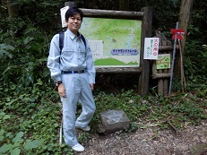
【撮影例】 （リュックと石板）
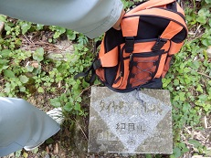

ダイヤモンドトレール石板設置箇所

石板設置箇所 | 設置箇所の状況
屯鶴峯 | 屯鶴峯入口付近階段右側
二上山 | 展望台近くダイトレ分岐付近
竹内峠 | 国道166号線から入ってすぐ右側
平石峠 | 岩橋山への階段下
岩橋山 | 山頂三角点付近
持尾辻 | 道標の下
葛城山 | 葛城山頂分岐付近
水越峠 | 水越峠葛城側
金剛山 | 一の鳥居、標識の下
久留野峠 | 久留野峠標識の正面
行者杉 | 役行者祠の正面
杉尾峠 | 杉尾峠標識前
紀見峠 | 旧国道３７１号線沿い根古峰方面入口の案内標識下
根古峰 | 根古峰標識より１００ｍ西
岩湧山 | 山頂三角点横（東峰）
滝畑 | トイレ前案内板下
槇尾山 | ダイトレ入口付近

【石 板】
各撮影ポイントの概要

写 真 | 石 板 |  | 概 要 | 場所・Nコード |  | 写 真 |  | 石 板 |  | 概 要 | 場所・Nコード
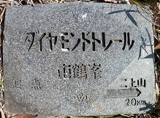 | 屯鶴峯 |  | 火山活動により火山岩屑が沈積し、その後の隆起によって凝灰岩が露出し、1500万年間の風化・浸食を経て奇岩群となった標高約150mの岩山。奈良県天然記念物 | 奈良県香芝市穴虫  4288/77-59  4288/77-60 |  | 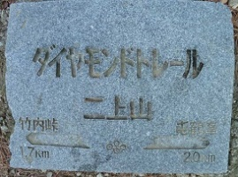 |  | 二上山 |  | 雄岳と雌岳から成る双耳峰。万葉集にも詠まれている山。石器に使われたサヌカイト、石棺・礎石などに使われた凝灰岩を産出、かつては火山であったと考えられる。 | 大阪府太子町山田  4288/79-63
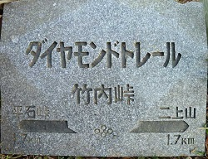 | 竹内峠 |  | 大阪府太子町と奈良県葛城市との境にある峠。太古から交通の要所であり、聖徳太子もこの峠を越えて四天王寺と飛鳥を往復したと言われている。 |  |  | 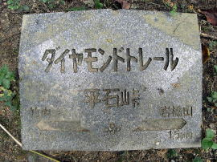 |  | 平石峠 |  | 葛城修験道の第24番経塚がある | 大阪府河南町平石  4288/78-67
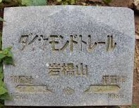 |  | 岩橋山  （標高658.8m） | 奈良県の吉野地方にある金峰山まで、岩の橋を架けようとしたという伝説が伝えられている事から、岩橋山という名前がついたとされている。 |  | 大阪府河南町平石  4288/79-69 |  | 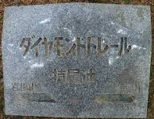 |  | 持尾辻 | 河南町側ふもとに下りれば、持尾城跡あり |  | 大阪府河南町平石  4288/80-71
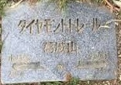 |  | 葛城山  （標高959.2m） | 標高９５９．２m。奈良県御所市と大阪府千早赤阪村との境に位置する。山頂付近は葛城高原と呼ばれ、ツツジの開花時期には多くの観光客が訪れる。 |  | 奈良県御所市櫛羅  4288/80-76 |  | 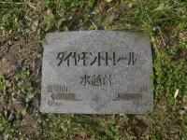 |  | 水越峠 | 奈良県御所市と大阪府千早赤阪村の境にある峠 |  | 大阪府千早赤阪村水分  4288/80-79
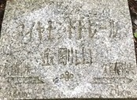 |  | 金剛山  （標高1125m） | 奈良県御所市と大阪府千早赤阪村との境に位置する。季節を問わず多くの登山者で常に賑わっている。 |  | 奈良県御所市高天  4288/79-84 |  | 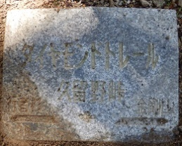 |  | 久留野峠 | 奈良県五條市と大阪府千早赤阪村との境にある峠 |  | 奈良県五條市  4288/79-88
写 真 | ダイトレポイント | 概 要 | 場所・Nコード |  | 写 真 |  | ダイトレポイト | 概 要 | 場所・Nコード
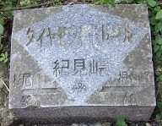 | 行者杉 | 葛城修験道の行場、役行者を祀っている。 | 大阪府河内長野市石見川  4288/75-91 |  | 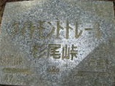 |  | 杉尾峠 | 大阪府河内長野市と和歌山県橋本市の境にある峠 | 和歌山県橋本市柱本  4288/73-91
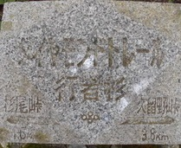 | 紀見峠 | 大阪府河内長野市と和歌山県橋本市の境にある峠 |  | 大阪府河内長野市天見  4288/67-92 |  | 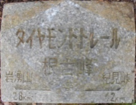 | 根古峰（標高749m） | 和歌山県橋本市と大阪府河内長野市との境にある。 | 大阪府河内長野市  4288/63-93
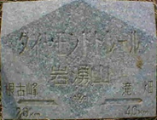 | 岩湧山（標高897m） | 古くからの良質の茅の産地。新河内長野八景に指定されている。 |  | 大阪府河内長野市  4288/59-93 |  | 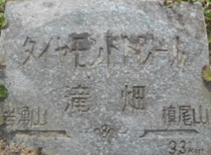 | 滝畑 | 大和川支流である石川上流部に位置する。滝畑ダムがあり貴重な水源を育む森林が存在しています。 | 大阪府河内長野市滝畑  4288/52-91
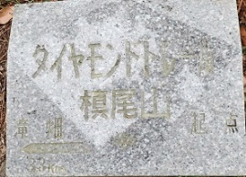 | 槇尾山 | 西国三十三所第四番札所の施福寺があり、重要文化財を所蔵している。 |  | 大阪府和泉市槇尾山町  4288/51-89
※それぞれの撮影ポイントには、経度緯度を変換したNコードを掲載しました。Nコードは１桁数字・１文字アルファベットのブロック番号、４桁のユニット番号、東西・南北各々のメッシュ番号からなります。メッシュ番号が１桁の場合は約5000ｍ、２桁の場合は約500m、３桁の場合は約50ｍ、４桁の場合は約５mの精度で特定できます。
なお、ブロック番号は日本が常に「6A」で通常は必要ありませんので、撮影ポイント中のNコードでも「6A」は表示していません。
○ダイトレマップを利用される場合
例えば「4288/77-59」を調べる場合、ダイトレマップの座標軸には２桁の東西・南北各々のメッシュ番号が記載されていますので、東西メッシュ番号「77」、南北メッシュ番号「59」が交わる約500m四方のメッシュの中に撮影ポイントが存在します。
≪ 例 ： 屯鶴峯 6A,4288/77-59 ⇒ 4288/77-59 ≫

○ダイトレマップを利用される場合
例えば「4288/77-59」を調べる場合、ダイトレマップの座標軸には２桁の東西・南北各々のメッシュ番号が記載されていますので、東西メッシュ番号「77」、南北メッシュ番号「59」が交わる約500m四方のメッシュの中に撮影ポイントが存在します。

○一般社団法人Nコード管理協会のホームページのNコード地図検索ページで検索される場合
例えば「4288/77-59」を検索する場合、「ブロック」の番号「6A」はそのままとし、「ユニット」に「4288」、「メッシュ（東西）」には「77」の末尾に「50」を付け加えた「7750」、「メッシュ（南北）」も同様に「50」を付け加えた「5950」を入力して「表示」をクリックすると、画面右上の表示で「6A,4288/7750-5950」が検索されたことがわかります。次に画面左下の「メッシュ線」の「間隔」の欄は通常「自動選択」になっており、その下の「描写する」をクリックすると「約500ｍメッシュで描画します」と表示されますので、「OK」をクリックすると約500ｍ間隔のメッシュ線が表示されます。このメッシュ線の間隔はダイトレマップのメッシュ線と同じ間隔で、カーソル点は「77-59」のメッシュの中心点を示しています。先の説明でメッシュ番号にそれぞれ「50」を付け加えたのはメッシュの中心点を表示すようにするためです。詳細画面を見たい場合には地図画面右下にある＋ 、－をクリックして調整してください。その後再度「描画する」をクリックすると画面の縮尺率に応じたメッシュ線が引き直されます。

【地域めぐり撮影ポイント②】
どんづる峯・二上山・当麻寺コース 平石峠・葛城山コース 金剛山・久留野峠コース 杉尾峠・行者杉コース
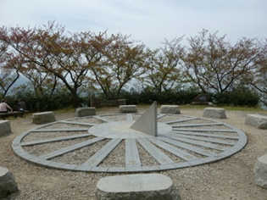
竹内・岩橋山・忍海峠コース 森屋・金剛山・北宇智コース
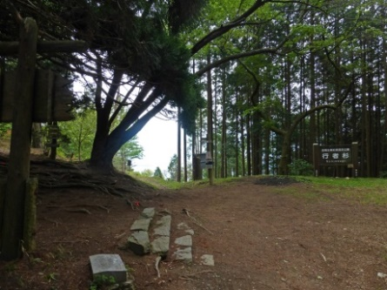
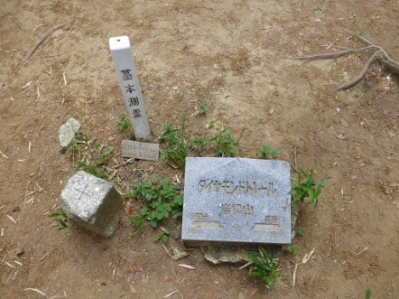
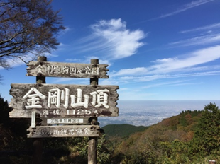

岩橋山 山頂
行者杉
金剛山 山頂
雌岳山頂 日時計

大和葛城山・金剛山コース 岩湧の森・紀見峠コース
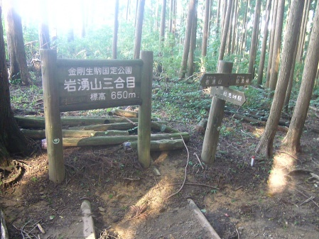
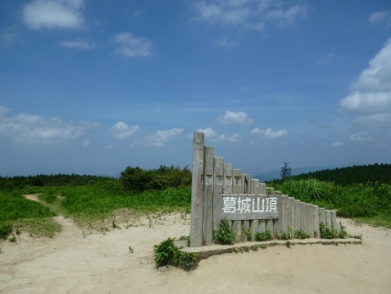

大和葛城山 山頂
岩湧山三合目

※代表的な写真を掲載しました。撮影ポイントであることがわかれば、異なるアングルや、看板、標識等で撮った写真でもかまいません。写真には、申込者（本人：身体の一部や持ち物でも可）を入れて撮影してください。

【山頂めぐり】
二上山 葛城山 金剛山
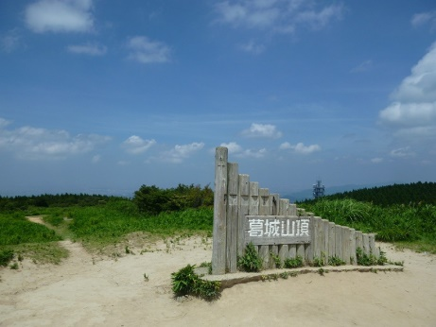
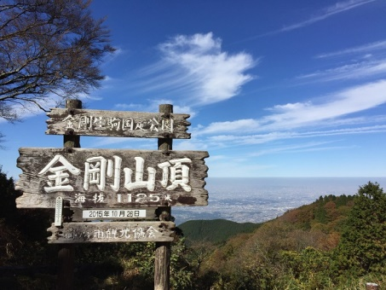
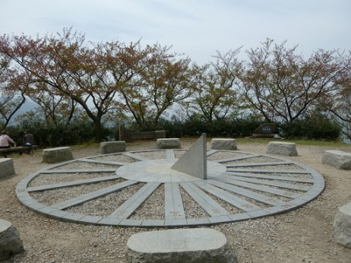

山頂モニュメント
国見城址
雌岳山頂 日時計

岩湧山 槇尾山
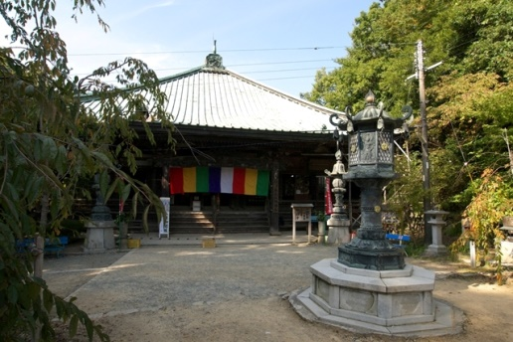
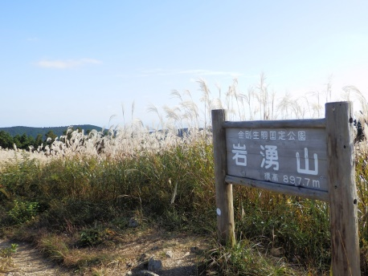

岩湧山頂
施福寺
岩湧山山頂

※代表的な写真を掲載しました。撮影ポイントであることがわかれば、異なるアングルや、看板、標識等で撮った写真でもかまいません。写真には、申込者（本人：身体の一部や持ち物でも可）を入れて撮影してください。

